ADI-SOYADI:
SINIFI-NO:
Yönerge : Soruların puan değerleri yanlarında yazmaktadır. Yazılarınız okunabilir olmalıdır.

S.1. 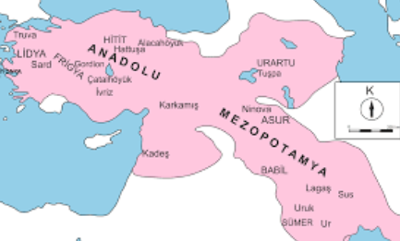
Anadolu ve Mezopotamya tarih boyunca sayısız medeniyete beşiklik etmiştir.
Bu bölgelerin yerleşim merkezi olma sebeplerinden iki tanesini yazınız (10p)
-
-

S.2. Erdem, 5. sınıf öğrencisidir. Erdem’in bu rolüne uygun hak ve sorumluluklarına birer örnek veriniz.(10p)
- Hakkı:

- Sorumluluğu:

S.3. Bilgi kutucuğunda verilen uygarlığın ismini altındaki bölüme yazınız (10p)
Şehir devletleri halinde yaşadılar.En önemli şehirler Ur,Uruk,Urgakina’dır.
Patesi denilen şehir yöneticileri vardı.
Mezopotamya medeniyetlerine öncülük etmişlerdir.

....................................................................

S.4.
Birleşmiş Milletler (BM) raporlarına göre dünyada 160 milyon çocuk işçi bulunmaktadır ve bu çocukların 70 milyondan fazlası riskli sayılabilecek işlerde çalıştırılmaktadır.

Bu durumdaki çocukların ihlal edilen haklarından 2 tanesini yazınız. (10P)
-
-

S.5. ‘Bir medeniyete ait kazılarda bakır tencere, kılıç, kalkan ,metal eşyalar gibi ürünler bulunduysa o medeniyetin hangi ekonomik faaliyette bulunduğunu söyleyebiliriz’. Yazınız (5p)

S.6. Aşağıda Anadolu ve Mezopotamya Uygarlıklarının insanlık tarihine yaptıkları katkılara örnek cümleler verilmiştir. Bu katkıları hangi uygarlıkların sağladığını yanlarındaki kutucuklara yazınız.(15P)
Önemli gördükleri olayları anal (yıllık) denilen kil tabletlere yazmışlardır
Tarihin başlangıcı kabul edilen yazıyı icat etmişlerdir.
Tarihte bilinen ilk kütüphaneyi başkentleri Ninova’da kurdular.

S.7. ‘ Kişiye ait bazı roller doğuştan bazıları ise sonradan kazanılır.’
Verilen rollerin yanına doğuştan mı yoksa sonradan mı kazanıldığını yazınız.(10p)
-Burak’ın okul takımı kaptanı olması. (.........................)
-Ali Deniz’in ,Şengül’ün kardeşi olması (.......................)

S.8.
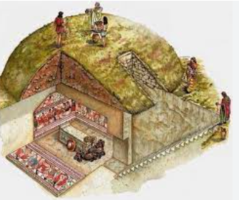
TÜMÜLÜS
Anadolu ve Mezopotamya medeniyetlerinin birçoğunda Tümülüs adı verilen yığma topraktan oluşmuş mezarlar görülür.Bu mezarlar incelendiğinde ölülerin eşyaları ile birlikte gömüldükleri tespit edilmiştir.

Bir çok medeniyette ölülerin eşyaları ile birlikte gömülmesinin sebebini yazınız.(10p)

S.9. Birleşmiş Milletler Çocuk Hakları Sözleşmesi’ne göre........I.........yaşına kadar olan herkes çocuk kabul edilir.Ayrıca Dünya’daki bütün çocukların her türlü hakkını korumak ve geliştirmek için Birleşmiş Milletlere bağlı..................II................adlı kuruluş kurulmuştur.
Verilen bilgide boşluklata yazılması gerekenleri sırasıyla yazınız (10p)
I -
II-

S.10. 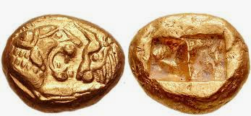
İlk madenî parayı MÖ 7. yüzyılda Anadolu'daki eski medeniyetlerden biri olan Lidyalılar icat etti. Bir bakla tanesi büyüklüğünde olan bu madenî paralar %75 altın ve %25 gümüşün karıştırılmasıyla elde edilen “elektrum” alaşımından oluşuyordu.
Alış verişlerinde takas usulü kullanan Lidyalılar birçok zorlukla karşılaşıyorlardı.Bu zorluklardan kurtulabilmek için PARAYI icat ettiler.Para başka medeniyetler tarafından da öğrenilerek günlük hayatlarının kolaylaşmasında önemli rol oynadı.
Paranın insanlık tarihi açısından öncelikle hangi alanda kolaylık sağladığını yazınız (5p)

S.11.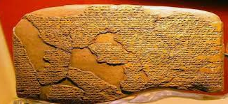
Bugünkü Suriye toprakları için Hititler ile Mısırlılar savaşmıştır.Savaş sonunda tarihte bilinen ilk yazılı anlaşma MÖ.1280 de bu iki devlet arasında imzalanmıştır.
Bilgileri verilen tarihte imzalanan ilk yazılı anlaşmanın adını yazınız (5p)

RAMAZAN BUDAK-SOSYAL BİLGİLER ÖĞRETMENİ
YAZILINIZ BİTMİŞTİR.CEVAPLARINIZI KONTROL EDİNİZ.

